El Papa Francisco planea incluir el “pecado ecológico” dentro del catecismo de la iglesia católica
FacebookTwitterWhatsAppTelegramCorreoMás...
Por EFE
noviembre 15, 2019

El líder religioso recordó que el Sínodo de obispos de la Amazonía ya propuso definir el pecado ecológico como acción u omisión contra Dios, contra el vecino, la comunidad y el medio ambiente.
Ciudad del Vaticano, 15 nov (EFE).- El papa Francisco dijo hoy que la Iglesia Católica está pensando introducir el “pecado ecológico” en el catecismo, ya que los comportamientos contra el medio ambiente son también contra “la casa común”.

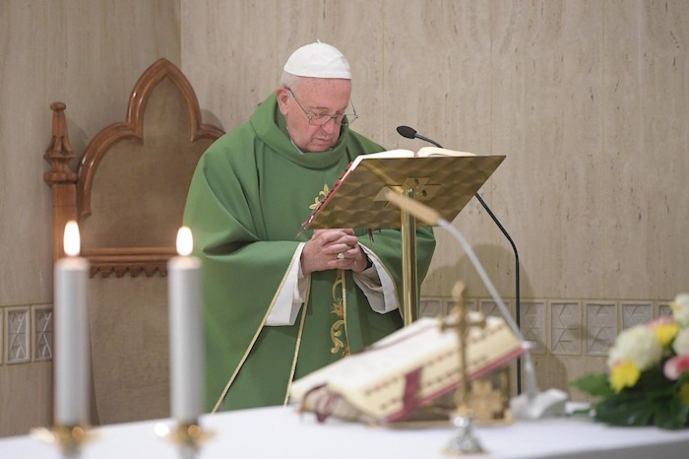
“Un sentido elemental de justicia implicaría que algunos comportamientos, de los cuales las empresas son generalmente responsables, no queden impunes. En particular, todos aquellos que pueden considerarse como ‘ecocidio'”, afirmó el pontífice al intervenir en el XX Congreso Internacional de la Asociación de Derecho Penal, que se celebra en Roma esta semana.
“Estamos pensando en introducir en el Catecismo de la Iglesia Católica el pecado ecológico, el pecado contra el hogar común”, anunció.

Sobre el “ecocidio”, dijo que pueden considerarse como tal acciones como “la contaminación masiva del aire, de la recursos de tierra y agua, destrucción a gran escala de la flora y la fauna, y cualquier acción capaz de producir un desastre ecológico o destruir un ecosistema”.
En opinión de Francisco nos enfrentamos en esos casos a “crímenes contra la paz”, que deberían ser reconocidos como tales por la comunidad internacional.

“En esta circunstancia, y a través de ustedes, me gustaría hacer un llamamiento a todos los líderes y representantes en el sector para que contribuyan con sus esfuerzos a garantizar una protección legal adecuada de nuestro hogar común”, añadió.
El pontífice recordó que, recientemente, el Sínodo de obispos de la Amazonía ya propuso definir el pecado ecológico como acción u omisión contra Dios, contra el vecino, la comunidad y el medio ambiente.
Y como un pecado contra las generaciones futuras que se manifiesta en actos y hábitos de contaminación y destrucción de la armonía del medio ambiente”.

Por EFE

https://www.sinembargo.mx/15-11-2019/3679377

